3-amaliy mashg’ulot:

Microsoft Wordga SmartArtni qanday kiritish mumkin?

Microsoft Word - bu maqolalar, ofis xatlari, loyiha fayllari va boshqalar kabi hujjat fayllarini juda sodda va oson tarzda yaratishga imkon beruvchi dasturiy vositadir. MS Word turli xil sahifa o'lchamlari, shriftlar, ranglar, dizaynlar, o'qlar, jadvallar, diagrammalar, sahifa chegarasi/raqami va boshqa ko'plab xususiyatlarni taqdim etish orqali hujjatimizni qog'oz yoki fayl bilan ishlashga nisbatan yanada jozibador qiladi.
Shuningdek, u tahrirlash, matnli xabarlar almashish, formatlash, grafik dizayn, rang va shrift uslublari, tasvirlar, videolar kiritish, hujjatlarni chop etish va h.k. kabi turli funksiyalarni taqdim etadi.
Ushbu MS Word dasturi maqolamiz/xatlarimizni hujjat sifatida saqlaydi va kompyuterda abadiy saqlaydi. Agar kerak bo'lsa, uni baham ko'rish yoki hujjatga kirish mumkin.
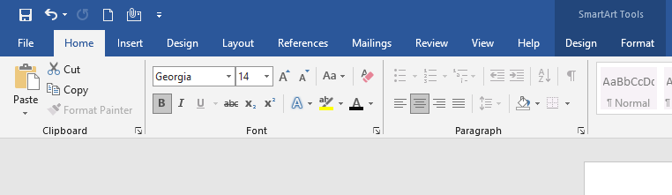

MS Word dasturining xususiyatlari
1. Tasvirlar- MS Word hujjatimizga turli xil tasvirlarni kiritish imkonini beradi.
2. Video - Hujjatimizga videoni joylashtirishimiz mumkin
3. Shrift uslublari-Bu bizning matnimiz uchun shrift uslublarining keng doirasiga ega.
4. Banner- Hujjatimizni yanada jozibali qilish uchun unda turli xil ranglar ham mavjud.
5. Sahifa raqami va oʻlchami – Hujjatingizning sahifa oʻlchamini oʻrnatishingiz mumkin
6. WordArt- Hujjatlarimiz uchun turli xil yozish uslublarini taqdim etadi.
7. Jadvallar- MS Word dasturidagi jadvallar ma'lumotlarni jadval ko'rinishida taqdim etish uchun ishlatiladi.
8. Grafiklar va diagrammalar - statistik ma'lumotlarni taqdim etish uchun ishlatiladi.
9. Animatsiya va dizayn – MS Word dasturi foydalanuvchining ehtiyojlariga ko‘ra animatsiya va dizayn yaratish imkonini beradi.
10. Sahifa chegarasi/rangi – MS Word dasturi sahifalarga hoshiya va ranglar qo‘shish imkonini beradi.

MS Word da SmartArt nima?
Microsoft Word-da SmartArt deb nomlangan maxsus xususiyat mavjud bo'lib, unda siz o'z fikrlaringiz va ma'lumotlaringizni boshqalarga etkazish uchun turli xil SmartArt grafikalaridan foydalanishingiz mumkin. Oddiy qilib aytganda, SmartArt sizning fikrlaringiz, xabarlaringiz va g'oyalaringizning vizual ifodasidir. SmartArt bizning ongimizda virtual tasvirni yaratadi, shunda biz mavzuni juda oson moslashtira olamiz.
SmartArt grafikasi yordamida siz shunchaki so'zlardan ko'proq narsani anglatuvchi diagrammalar yaratishingiz mumkin. Siz ro'yxatlar, doiralar, bloklar, piramidalar, halqalar, matritsalar, diagrammalar, Venn diagrammasi va boshqalar kabi turli xil tartib turlarini tanlashingiz mumkin.
Mana bir nechta SmartArt misollari:
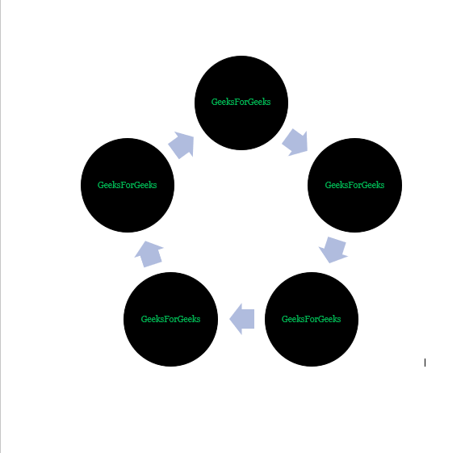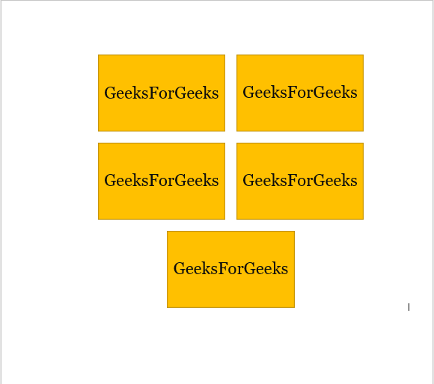

SmartArt-ni hujjatga qo'shish qadamlari
1-qadam: Navigatsiya menyusidan kiritish variantini tanlang.
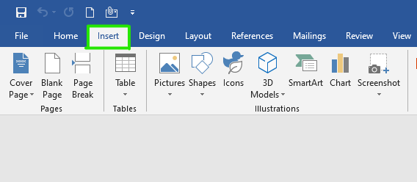
2-qadam: Endi rasmda ko'rsatilgandek SmartArt opsiyasini bosing:
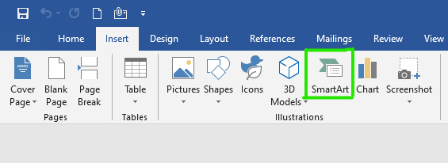
Шаг 3: Откроется диалоговое окно SmartArt, в котором можно выбрать различные типы рисунков SmartArt.

3-qadam: SmartArt dialog oynasi ochiladi, bu sizga SmartArt grafiklarining turli turlarini tanlash imkonini beradi.
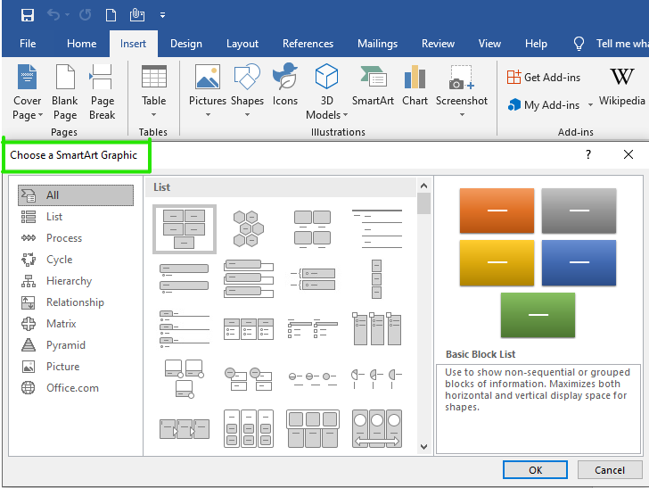

Ko'rib turganingizdek, chap tomonda SmartArt mavzulari ro'yxati mavjud.
4-qadam: Rasmda ko'rsatilganidek, chap tomondagi menyu satridan o'zingiz tanlagan SmartArtni tanlang:
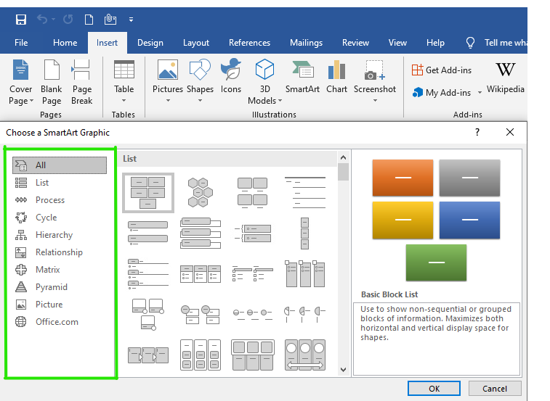
Eslatma: Office.com saytidan boshqa SmartArt grafikalarini ham tanlashingiz mumkin.
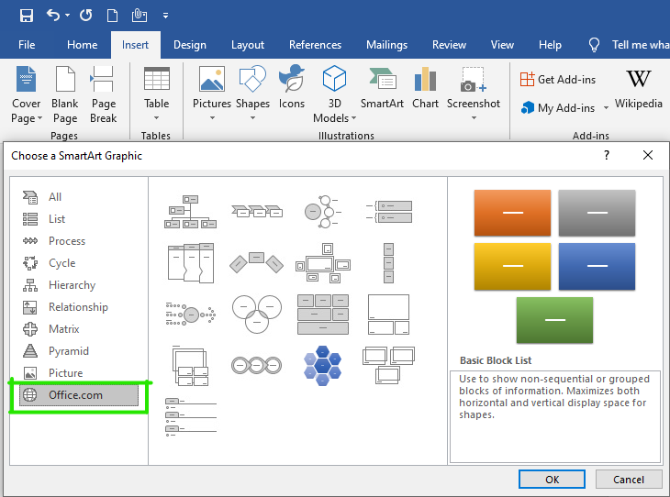
SmartArtning 9 turi mavjud:
1.Ro‘yxat
2. Jarayon
3. Tsikl
4. Ierarxiya
5. Munosabatlar
6. Matritsa
7. Piramida
8. Rasm
9.Office.com
Ba'zi SmartArt dizaynlari:
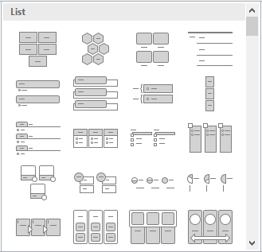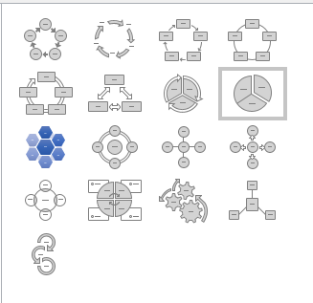
5-qadam: Endi rasmda ko'rsatilganidek, SmartArt tuzilishini o'zingizning talabingizga muvofiq tanlang:
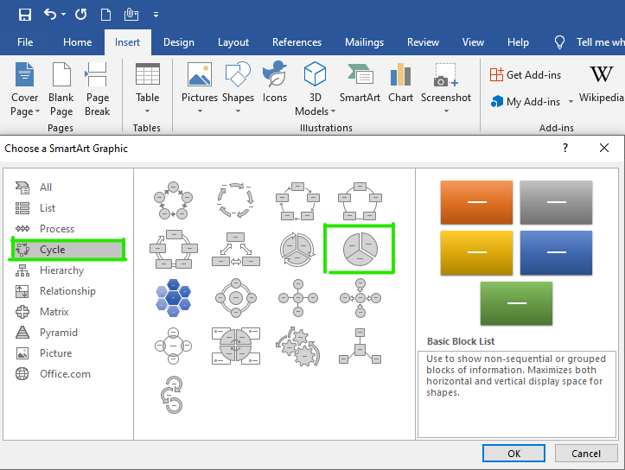

6-qadam: Keyin OK opsiyasini bosing.
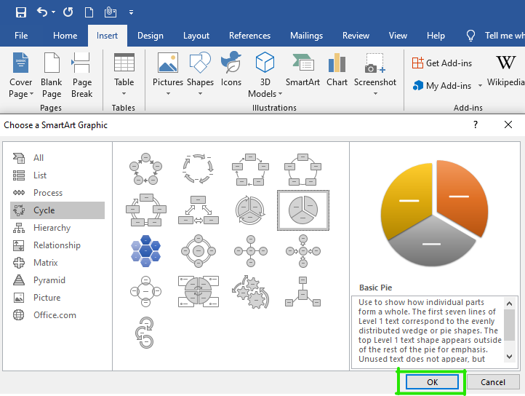

7-qadam: joriy sahifangizga qo'pol SmartArt tuzilishi qo'shiladi. Siz uni matn, dizayn, rang, o'lcham va boshqalar yordamida o'zgartirishingiz yoki tahrirlashingiz kerak.
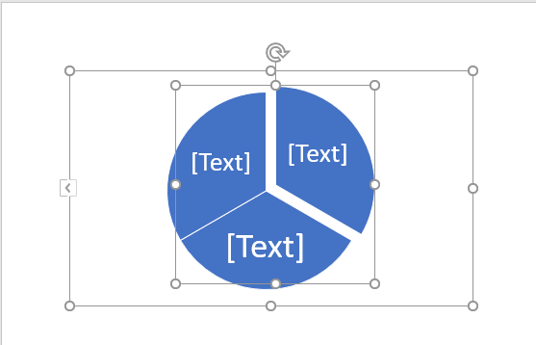
8-qadam: Shaklda ko'rsatilganidek, SmartArt rang formatini o'zgartirish uchun dizayn bo'limi ostida rangni o'zgartirish variantini tanlang (rangni qo'lda ham o'zgartirishingiz mumkin).
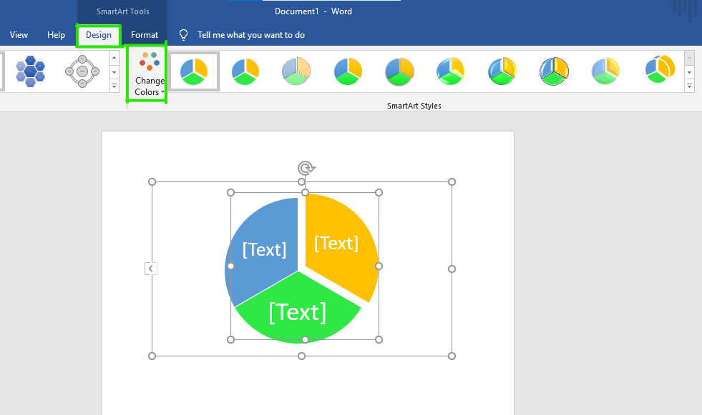
Step 9: Now click on the drop-down arrow to give the style to SmartArt.

9-qadam: Endi SmartArtga uslubni berish uchun ochiladigan o'qni bosing.

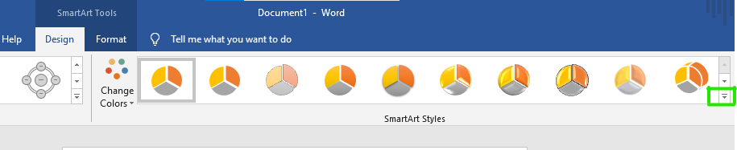
10-qadam: Uslubni tanlashingiz mumkin bo'lgan menyu ochiladi.
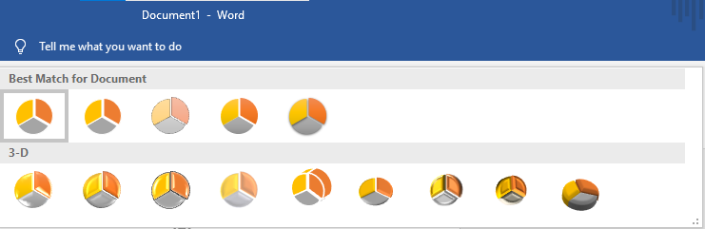
11-qadam: Endi rasmda ko'rsatilganidek, shunchaki tugmani sudrab SmartArt o'lchamini o'rnating:
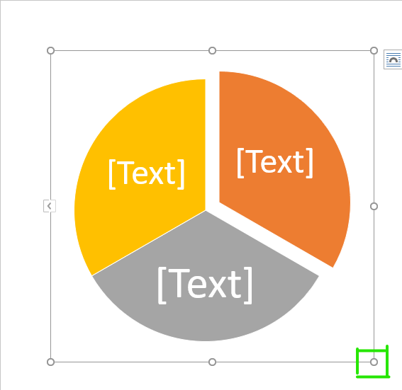
12-qadam: Matnni kiritish uchun chap o'qni tanlang.
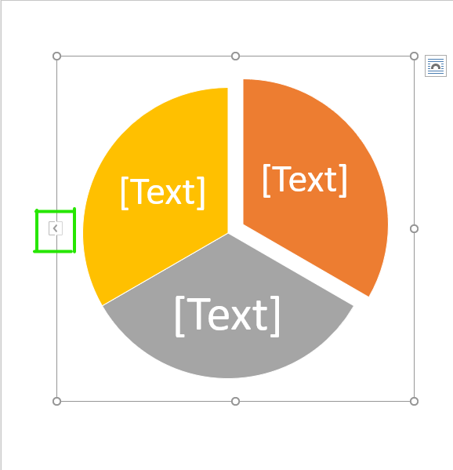
13-qadam: Bu yerga matnni kiriting dialog oynasi ochiladi.
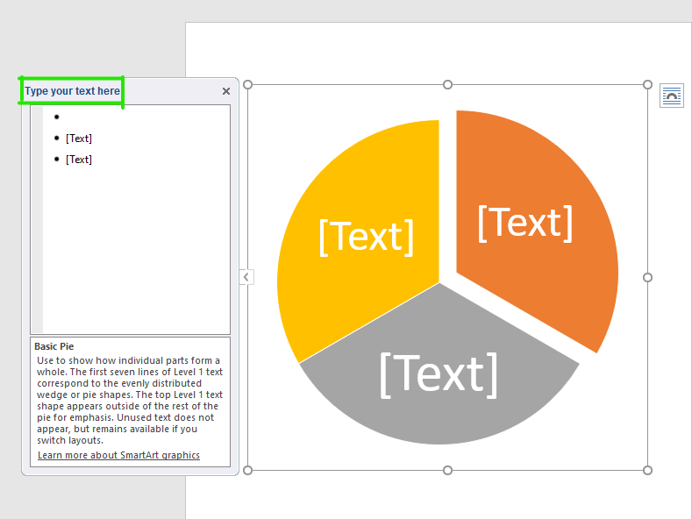
14-qadam: Matn qutisiga matnni kiriting.

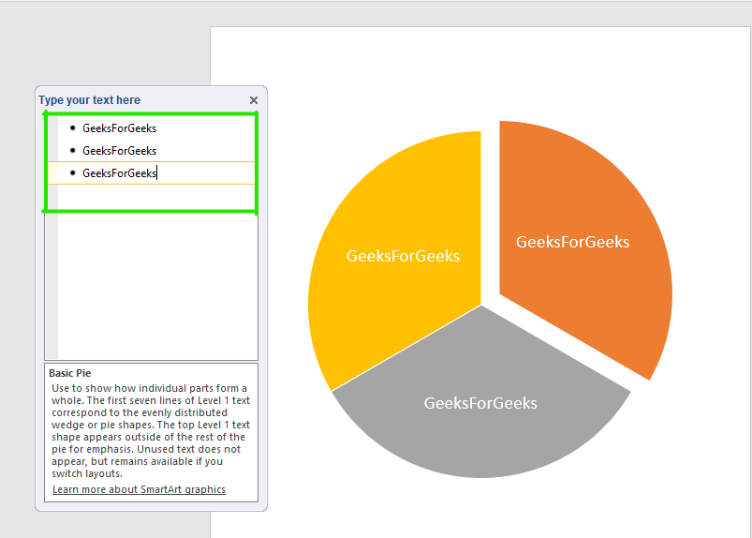
15-qadam: Endi matn maydonini yoping.

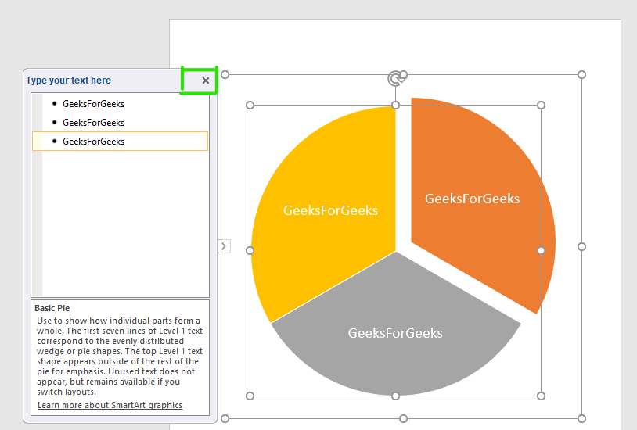
16-qadam: Navigatsiya menyusida SmartArt bloklarining fon rangini o'zgartirish uchun format variantini tanlang.

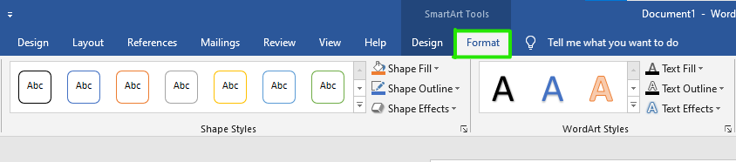
17-qadam: Ochiladigan o'qni bosing va rang panelidan rangni tanlang.
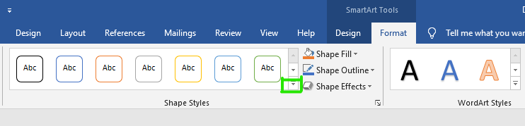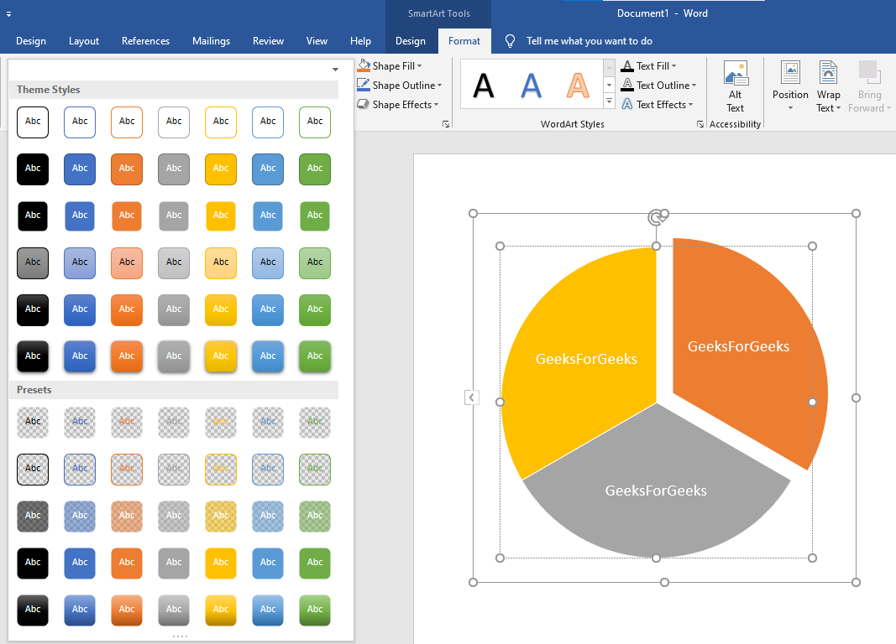
Uni yanada chiroyli qilish uchun siz matn shrifti uslubini, rangini va boshqalarni o'zgartirishingiz mumkin.
Nihoyat, hujjatga SmartArt grafigi qo'shiladi.
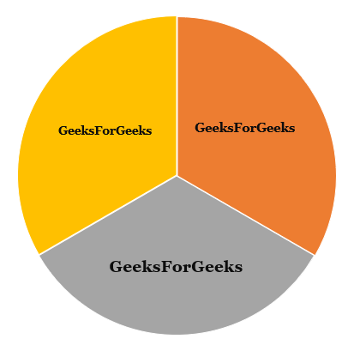
Hujjatimizga SmartArt grafikalarini kiritish yoki yaratish bo'yicha ba'zi qadamlar quyida keltirilgan.

Izoh:
Bu amaliy ishni ustozingiz bilan xamkorlikda ketma-ket bajarishnigiz mumkin. Ayrim amallar 5-6 marotaba qaytashishni tavsiya etamiz.
Oxirgi natijani ustozingiz elektron pochtasi yoki telegram kanaligi ulashishingiz mumkin.

